LIPNICOVITÉ (POACEAE)
metodický list

Úkol 1: pozorování stébla a listů kostřavy

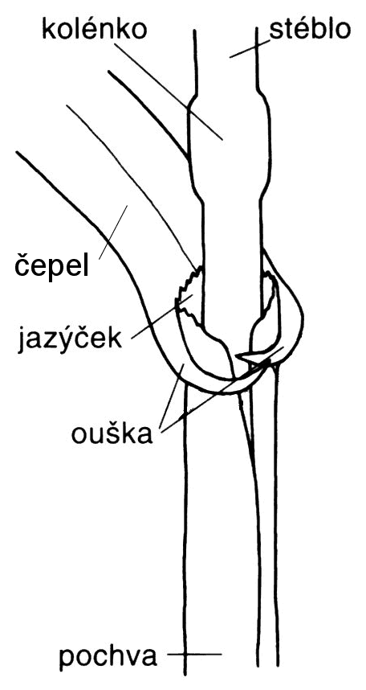
Kostřava obrovská (Festuca gigantea) má jazýčky až 2 mm dlouhé a velká ouška.
Lze použít i jiné trávy, např. obilniny. Mají sice většinou krátkší jazýček, ale například ječmen obecný (Hordeum vulgare) nebo pšenice setá (Triticum aestivum) mají výrazná ouška.

Obr. 1: detail báze čepele
a kolénka trav
překresleno podle Kubáta (1998)

Úkol 2: rozbor květu a květenství žita setého

Květenství žita je lichoklas. Vzniká silným zkrácením dceřiných stonků hroznovitě rozvětveného mateřského stonku, takže se při zběžném pozorování podobá klasu.

Obr. 2-4: žito seté (Secale cereale)

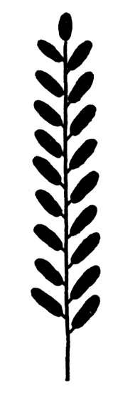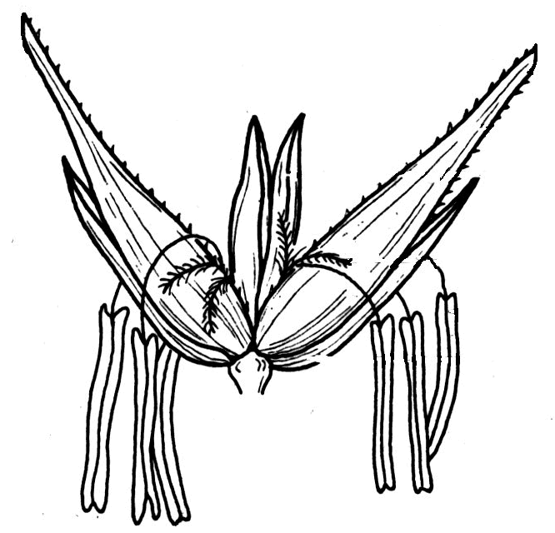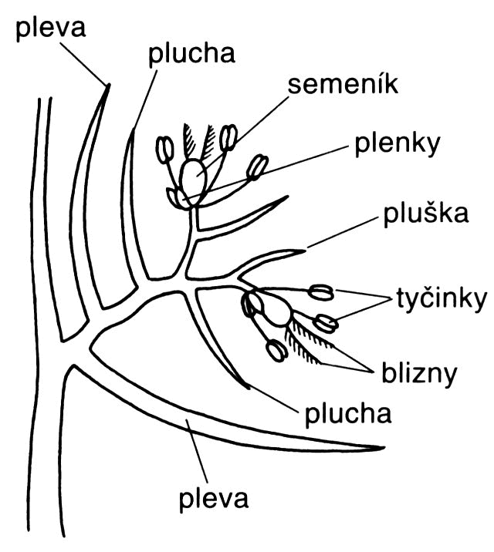
Obr. 2: schéma lichoklasu Obr. 3: dvoukvětý klásek Obr. 4: schéma dvoukvětého
překresleno podle Hadače (1967) překresleno podle Hadače (1967) překresleno podle Kubáta (1998)

Úkol 3: praktické poznávání semen obilnin

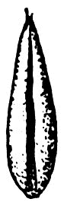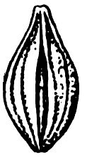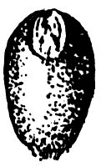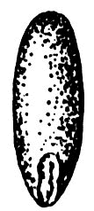
Obr. 5: oves setý Obr. 6: ječmen obecný Obr. 7: pšenice setá Obr. 8: žito seté
(Avena sativa) (Hordeum vulgare) (Triticum aestivum) (Secale cereale)
obilka obilka obilka obilka
překresleno podle Kincla (1994)

Použitý materiál:

ječmen setý (Hordeum vulgare)
- pěstuje se
- kvete v květnu a červnu

kostřava obrovská (Festuca gigantea)
- stinné vlhké lesy, hojná
- kvete v červenci a srpnu

oves setý (Avena sativa)
- pěstuje se
- kvete v červnu a červenci

pšenice setá (Triticum aestivum)
- pěstuje se
- kvete v červnu

žito seté (Secale cereale)
- pěstuje se
- kvete v červnu a červenci
Výsledky kontrolních otázek:

- Obilka je plodem obilnin.
- Žilnatina lipnicovitých je souběžná, listy jsou střídavé.
- Stonek lipnicovitých je většinou dutý, s kolénky, nazývá se stéblo. Listy se člení na pochvu a čepel. Na jejich rozhraní může být blanitý jazýček a párovitá ouška. Květy jsou malé, většinou oboupohlavné, se třemi tyčinkami a svrchním semeníkem. Stavbou květu jsou trávy přizpůsobeny k opylování větrem.
- Kukuřice setá má dutá stébla a jednopohlavná květenství.
- lata
- lipnice (Poa sp.), ovsík (Arrhenatherum sp.), psárka (Alopecurus sp.), srha (Dactylis sp.), bojínek (Phleum sp.), pýr (Elytrigia sp.), jílek (Lolium sp.), třtina (Calamagrostis sp.), tomka (Anthoxanthum sp.), metlice (Deschampsia sp.), sveřep (Bromus sp.) apod.

Použitý materiál:

Grau J., Kremer B. P., Möseler B. M., Rambold G. et Triebel D. (1998): Trávy. Lipnicovité, šáchorovité, sítinovité a rostliny podobné travám Evropy. – Ikar et Knižní klub, Praha.
Hadač E. et al. (1967): Praktická cvičení z botaniky. – SPN, Praha
Kincl L., Kincl M. et Jakrlová J. (1994): Biologie rostlin pro 1. ročník gymnázií. – Fortuna, Praha.
Kubát K., Kalina T., Kováč J., Kubátová D., Prach K. et Urban Z. (1998): Botanika. – Scientia, Praha.
Kubát. K, Hrouda L., Chrtek J., Kaplan Z., Kirschner J. et Štěpánek J. [eds.] (2002): Klíč ke květeně České republiky. – Academia, Praha.
Unar J. et Unarová J. (1998): Naše nejhojnější trávy. Nenápadné, ale významné. – Rezekvítek, Brno.

